Exercicio1

create table pet

(

NumRegistro int, --Criando campo Para a Inserção do registro

Nome varchar (90),--Criando campo nome

Especie varchar (30),--Criando campo Especie

Raca varchar(45), --Criando campo Raça

Cor varchar(40), --Criando campo Cor

Nascimento datetime, --Criando campo Nascimento

Sexo varchar(9) --Criando campo Sexo

);

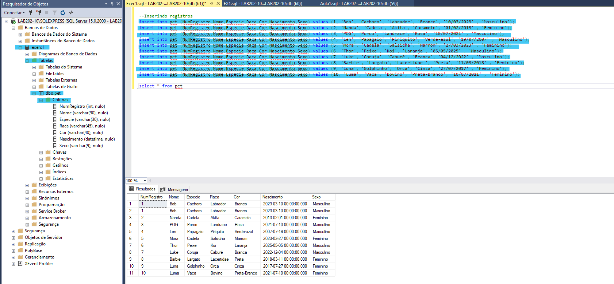

Exercicio2

create table Departamento

(

Função varchar(23), --Criando campo para Funçao

Email varchar (50), --Criando campo para E-mail

Código int, --Criando campo para Código

NomeDepartamento Varchar (30), --Criando campo para Nome do departamento

);

--Inserindo registro

insert into Departamento (Função,Email,Código,NomeDepartamento) values ('Ceo',null,'15423','CompletLar')

insert into Departamento (Função,Email,Código,NomeDepartamento) values ('Administrador',null,'14873','BahiaLar')

insert into Departamento (Função,Email,Código,NomeDepartamento) values ('Supervisor',null,'17843','Andart')

insert into Departamento (Função,Email,Código,NomeDepartamento) values ('Gerente',null,'15423','Goliseu')

insert into Departamento (Função,Email,Código,NomeDepartamento) values ('Seguranca',null,'15423','Magali')

select \*from Departamento

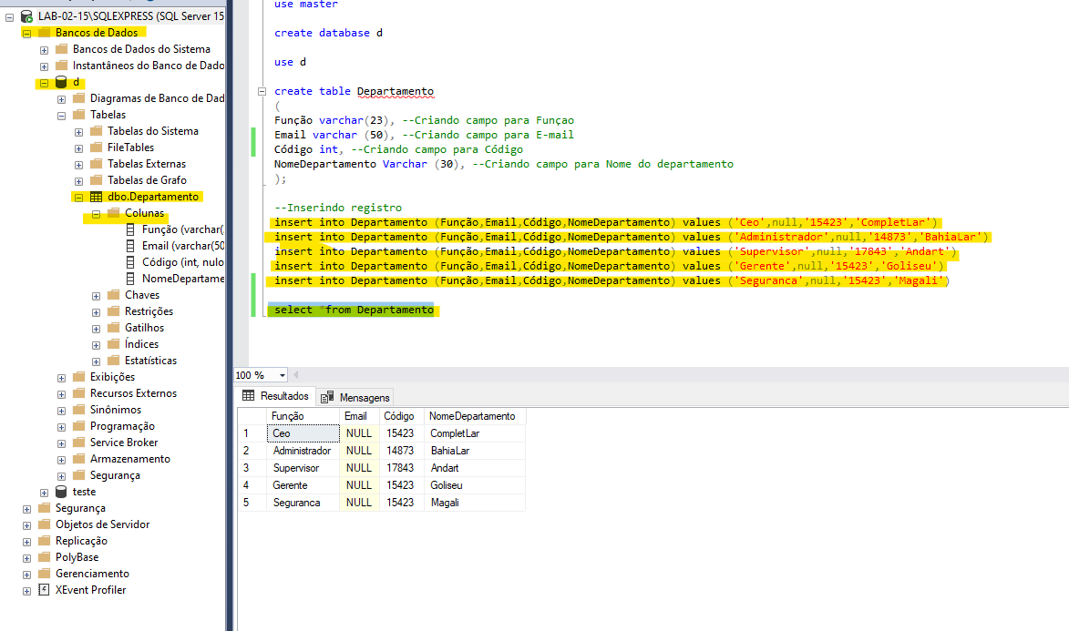

Exercicio3

create table funcionario

(

Carteira varchar(1), --Criando campo para Carteira de identificação

Nome varchar(25), --Criando campo de Nome

Sobrenome varchar(20), --Criando campo de Sobrenome

CPF varchar(11), --Criando campo para CPF

DataNascimento datetime, --Criando campo para Data de Nascimento

Sexo varchar(1), --Criando campo para Sexo

RG varchar(7), --Criando campo para RG

Nacionalidade varchar(9), --Criando campo para Nacionalidade

Cargo varchar(45) --Criando campo para cargo

);

--Inserindo registro

insert into funcionario (Carteira,Nome,Sobrenome,CPF,DataNascimento,Sexo,RG,Nacionalidade,Cargo) values ('0','Antonio','Santos','154896487','10/02/1999','M','15484','Paulistano','Administrador')

insert into funcionario (Carteira,Nome,Sobrenome,CPF,DataNascimento,Sexo,RG,Nacionalidade,Cargo) values ('1','Vinicius','Soares','154796487','11/03/1989','M','15584','Carioca','Supervisor')

insert into funcionario (Carteira,Nome,Sobrenome,CPF,DataNascimento,Sexo,RG,Nacionalidade,Cargo) values ('2','Ricardo','Silva','15488587','12/02/1987','M','15485','Inglês','Gerente')

insert into funcionario (Carteira,Nome,Sobrenome,CPF,DataNascimento,Sexo,RG,Nacionalidade,Cargo) values ('3','Alan','zoka','154874487','13/02/2000','M','15486','Paulistano','Seguranca')

insert into funcionario (Carteira,Nome,Sobrenome,CPF,DataNascimento,Sexo,RG,Nacionalidade,Cargo) values ('4','João','Machado','154882487','19/10/2001','M','15488','Carioca','Ceo')

insert into funcionario (Carteira,Nome,Sobrenome,CPF,DataNascimento,Sexo,RG,Nacionalidade,Cargo) values ('5','Giovana','Marsili','154883487','14/06/1998','F','15487','Paulistana','Gerente')

insert into funcionario (Carteira,Nome,Sobrenome,CPF,DataNascimento,Sexo,RG,Nacionalidade,Cargo) values ('6','Lalisa','Manobal','154806487','10/08/1988','F','154810','Corena','Surpevisora')

insert into funcionario (Carteira,Nome,Sobrenome,CPF,DataNascimento,Sexo,RG,Nacionalidade,Cargo) values ('7','Rosé','park','154006487','09/07/1999','F','154811','Corena','Seguranca')

insert into funcionario (Carteira,Nome,Sobrenome,CPF,DataNascimento,Sexo,RG,Nacionalidade,Cargo) values ('8','Jisoo','Kim','154116487','06/06/2001','F','154812','Corena','Ceo')

insert into funcionario (Carteira,Nome,Sobrenome,CPF,DataNascimento,Sexo,RG,Nacionalidade,Cargo) values ('9','Jennie','Kim','154822487','02/03/1986','F','15483','Corena','Administrador')

select \*from funcionário

